КОЛОНИЗАЦИЈА И ИСЛАМИЗАЦИЈА НА БАЛКАНСКИТЕ ЗЕМЈИ стр 99 од учебникот

Колонизација –значи доселување
Откако османлиите го освоиле Балканскиот полуостров веднаш започнале со колонизација односно со доселување на муслиманско население од мала азија .Тоа го правеле за да ја зацврстат својата власт во освоените делови.Од Мала Азија во Македонија и на целиот Балкан биле доселение Јуруците кои се турски сточари.
Овие Јуруци и денеска ги има во Македонија особено во селата на Плачковица
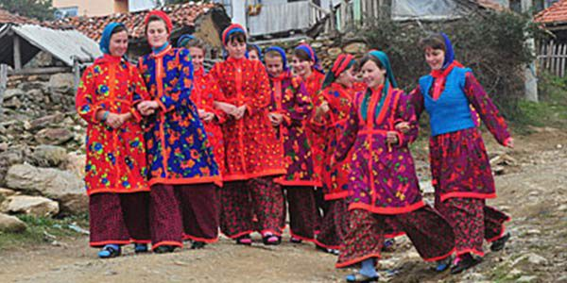

Освен Јуруци биле колонизирани и Евреи,Роми .Евреите имале голема улога за заживување на трговијата и економијата во Македонија .Со доселување на муслимани балканот почнал да се исламизира и почналае да се градат исламски објекти како џамии,амами (бањи)анови (кафани со соби за спиње ).Градовите добиле исламски имиња така на пример Скопје станло Искип,Битола-Монастир и така натаму.
ЗОШТО ОСМАНЛИИТЕ ВРШЕЛЕ КОЛОНИЗАЦИЈА ВО Македонија ?
-Исламизација
Веднаш откако осмалниите го освоиле балканот веднаш започанле со процесот на исламизација на истоит .Во почетокот исламизацијата била доброволна самио население на балканот го прифатило исламот од најразлични причини.Едни за да си го зачуваат имот и богатството кое го поседувале ,таков бил случајот во Албанија . Некој исламот го прифатиле за да ги избегант даноците и малтртирањето на османлиите и да се здобијат со привилегии.
Босна и Херцеговина биле христијани но со доаѓањето на османлиите тие го прифатиле исламот како религија и се исламизирале .Постоела и присилна исламизација како на пример со данокот во крв биле одземани маските деца и биле исламизирани.Девојките кои ги грабале турските бегови исто така присилно ги исламизирале. Еден такво дете кој бил земан како данок во крв успеал да стане успешен Јаничар па дури и станал прв соработник на Султанот а тоа е Мехмед Паша Соколовиќ.
Многу од исламизираните го прифатиле исламот како религија станале муслимани но го сочувале својот мајчин јазик .такви се Бошњаците во Босна кои се муслимани за зборуваат на српски ,потоа Торбешите во Македонија кои се муслимани а зборуваат на македонски.

